**ГОСТ 19.301-79**

**1.Объект испытаний**

**Наименование:** “ПБК”.

**Обозначение:** Цифровой сервис подбора банковских карт.

Разработка ведётся в соответствии с учебной программой студентов ТюмГУ, 3 курса, направления “Прикладная информатика”.

Сервис подбора банковских карт предназначен для нахождения оптимального банковского продукта (дебетовая карта), используя сведения о расходах пользователя за определенный период времени, а также используемых банковских картах.

**2.Цель испытаний**

Испытания проводят с целью подтверждения соответствия цифрового сервиса подбора банковских карт “ПБК” требованиям технического задания и возможности взаимодействия пользователя с готовым сервисом.

**3. Требования к программе**

Готовая программа должна содержать наличие функций подлежащих следующим проверкам:

1. Проверка управления пользователем

1.1. Авторизация

1.2. Регистрация

1.3. Доступ к роли

1. Проверка административных реестров

2.1. Реестр банков

2.2. Реестр магазинов

2.3. Реестр категорий

2.4. Реестр карт

1. Проверка пользовательских реестров

3.1. Операции пользователя

3.2. Подобранные карты

1. **Требования к программной документации**

ГОСТ 19.402-78 Описание программы, ГОСТ 19.201-78 ТЗ, ГОСТ 19.404-79 ПЗ, ГОСТ 19.301-79 Программа и методика испытания, ГОСТ 19.505-79 Руководство оператора

1. **Состав и порядок испытаний**

**5.1. Технические и программные средства используемые во время испытаний.**

Программное обеспечение, необходимое для функционирования программы

1) Docker;

2) PostgreSQL;

3) ASP.NET Core;

4) Angular.

Для запуска испытаний программы со стороны пользователя необходимо наличие современного браузера с поддержкой html5, js-es6.

Для работы серверной части нужны следующие характеристики.

-Поддержка 64-битного ядра и процессора для виртуализации;

-Поддержка виртуализации KVM;

-Не менее 4 ГБ оперативной памяти.

**5.2. Порядок проведения испытаний.**

1. Запуск серверной части.
2. Запуск клиентской части.
3. Проведение тестирования конечных функций описанных в требованиях конечным пользователем.

**6. Методы испытаний.**

**6.1. Описание методов испытаний**

Применяется метод сравнения. Схема оценки - визуальный контроль.

**6.2. Описание проверок с указанием результатов.**

**6.2.1. Проверка состава программной документации.**

Проверка состава программной документации, предъявляемой на испытаниях, выполняется на соответствие требованиям п. 4. Состава программной документации, предъявляемой на испытания настоящего документа.

**6.1.2. Проверка состава и основных характеристик технических и программных средств.**

Проверка состава и основных характеристик технических и программных средств, используемых во время испытаний, выполняется на соответствие требованиям п. 5.1 Технические и программные средства, используемые во время испытаний настоящего документа.

**6.1.3. Проверка требований к программе**

Проверка требований к программе представленных в пункте 3. Требования к программе путем проведения положительных и отрицательных тест кейсов в приложении.

**Сценарий**  **“Регистрация пользователя”**

**Предусловия:** пользователь заходит на веб сервис и он на нём не зарегистрирован

**Пользовательская история:** как пользователь я хочу зарегистрироваться на веб сервисе

1. Пользователь инициирует открытие формы регистрации.
2. Система открывает форму.
3. Пользователь вводит данные.
4. Система сохраняет данные.
5. Пользователь нажимает кнопку “создать аккаунт”.
6. Система инициализирует создание аккаунта пользователя и предоставляет ему доступ к сервису, перенаправляет на информационную страницу.

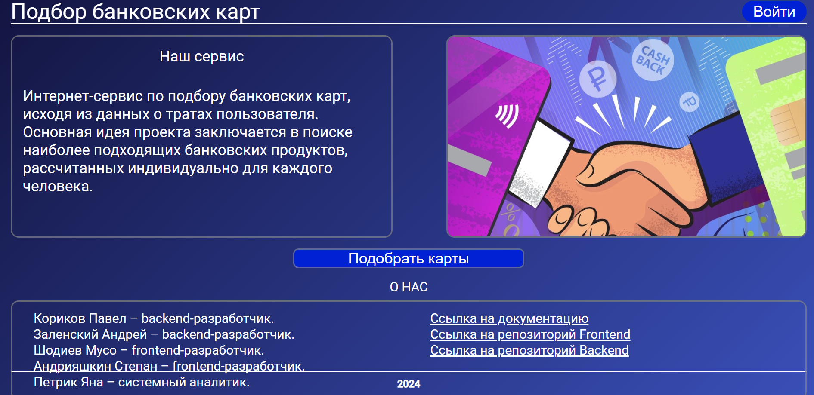

Рис. 1

**Альтернативный сценарий №1.**

После выполнения шага 3 пользователем, система не может сохранить данные из-за того, что введенный пользователем пароль слишком короткий.

1. Система выводит пользователю сообщение рядом с полем для ввода пароля: “Минимум 6 символов”.
2. Пользователь вводит подходящий пароль.
3. Возвращение на шаг 4 основного сценария.

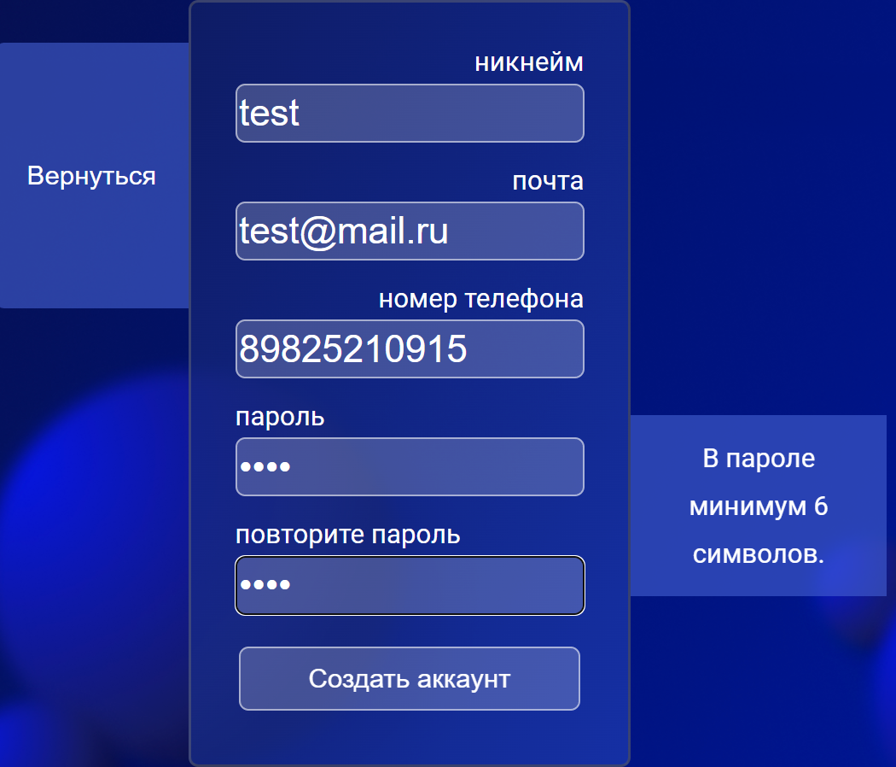

Рис. 2

**Альтернативный сценарий №2.**

После выполнения шага 3 пользователем, система не может сохранить данные из-за того, что введенный пользователем никнейм уже занят.

1. Система выводит пользователю сообщение в поле для ввода никнейма: “Этот никнейм уже занят”.
2. Пользователь вводит подходящий никнейм.
3. Возвращение на шаг 4 основного сценария.

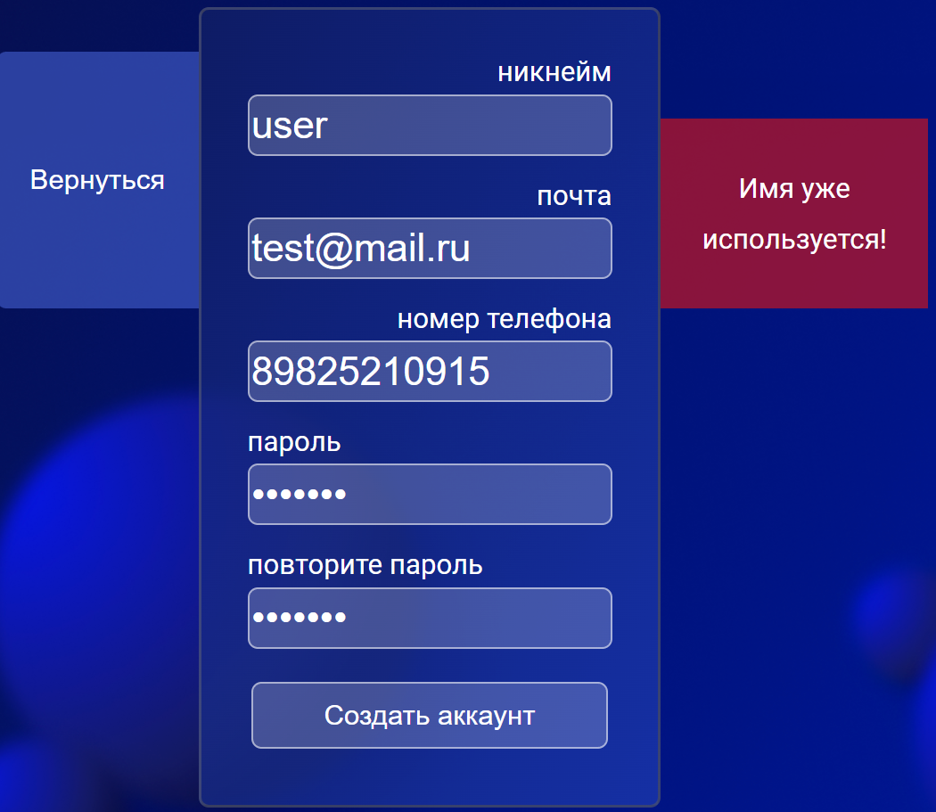

Рис. 3

**Альтернативный сценарий №3.**

После выполнения шага 3 пользователем, система не может сохранить данные из-за того, что введенный пользователем номер уже занят.

1. Система выводит пользователю сообщение в поле для ввода номера: “Этот номер уже занят”.
2. Пользователь вводит подходящий номер.
3. Возвращение на шаг 4 основного сценария.

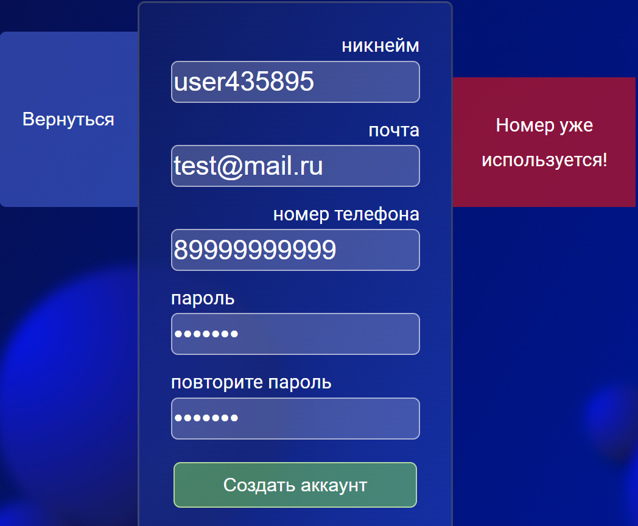

Рис. 4

**Альтернативный сценарий №4.**

После выполнения шага 3 пользователем, система не может сохранить данные из-за того, что введенный пароль не совпадает с повторно введенным паролем.

1. Система выводит пользователю сообщение в поле для ввода номера: “Пароли не совпадают”.
2. Пользователь вводит подходящий пароль.
3. Возвращение на шаг 4 основного сценария.

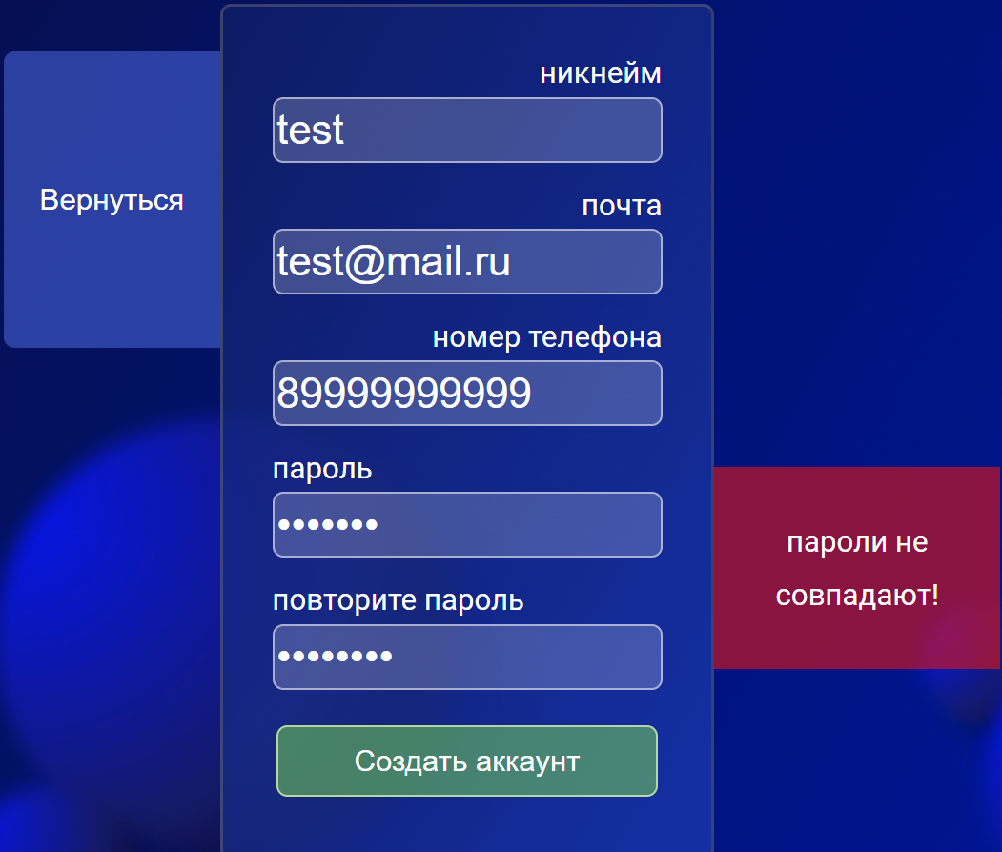

Рис. 5

**Альтернативный сценарий №5.**

На любом этапе пользователь может выйти из формы регистрации, для этого:

1. Пользователь нажимает кнопку “Вернуться”.
2. Система закрывает форму регистрации и перенаправляет пользователя на прошлую страницу.

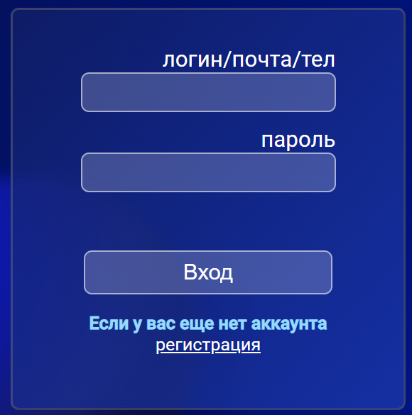

Рис. 6

**Сценарий**  **“Авторизация пользователя”**

**Предусловия:** пользователь заходит на веб сервис, ранее он был зарегистрирован на нём.

**Пользовательская история:** как пользователь я хочу авторизоваться на веб сервисе.

1. Пользователь заходит на веб сервис
2. Система открывает форму для авторизации пользователя
3. Пользователь заполняет поля формы и нажимает кнопку “Вход”
4. Система проверяет корректность введенных данных и предоставляет пользователю доступ к веб сервису и перенаправляет его на главную страницу

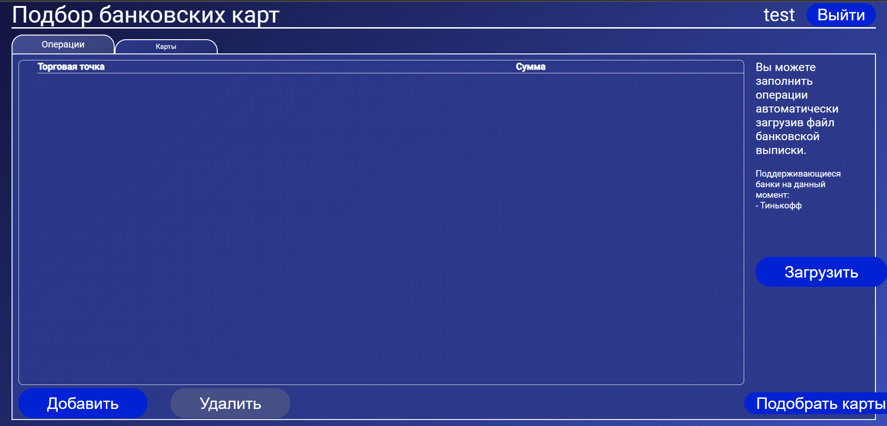

Рис. 7

**Альтернативный сценарий №1.**

На шаге 4 основного сценария, система понимает, что введённые пользователем данные не верные.

1. Система выводит уведомление “Почта/пароль не совпадают”.
2. Пользователь вводит верные данные.
3. Возвращение на шаг 4 основного сценария.

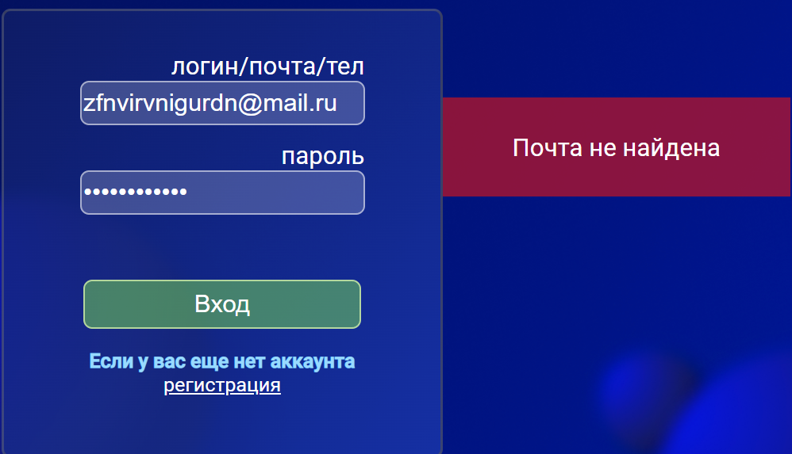

Рис. 8

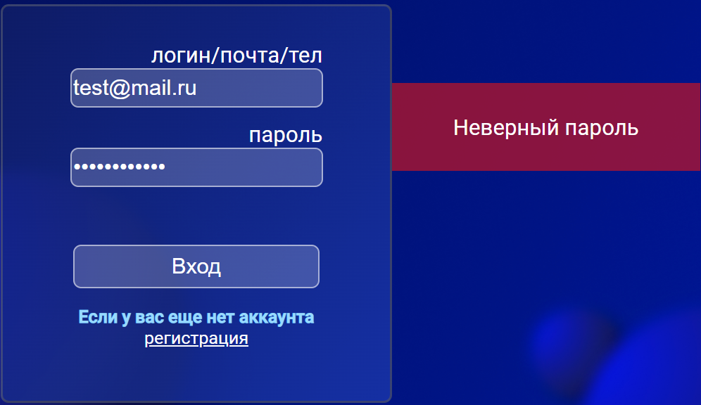

Рис. 9

**Альтернативный сценарий №2.**

На шаге 3 основного сценария пользователь понимает, что забыл ранее не был зарегистрирован в веб сервисе.

1. Пользователь нажимает “Регистрация”.
2. Система открывает форму регистрации.

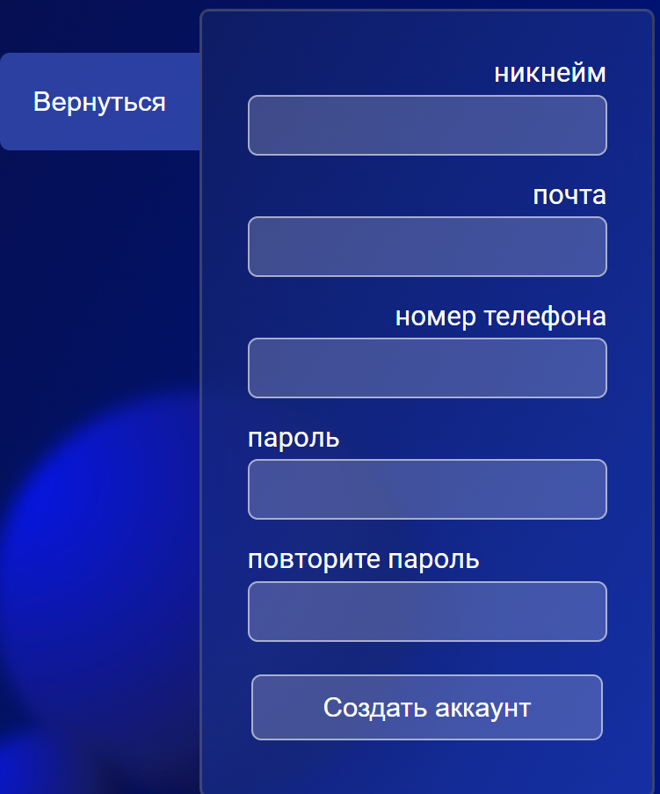

Рис. 10

**Сценарий**  **“Авторизация пользователя с ролью “Оператор””**

**Предусловия:** пользователь был ранее зарегистрирован на веб сервисе и ему присвоена роль “Оператор”.

**Пользовательская история:** как пользователь, которому присвоена роль “Оператор”, я хочу авторизоваться на веб сервисе.

1. Пользователь заходит на веб сервис
2. Система открывает форму для авторизации пользователя
3. Пользователь заполняет поля формы и нажимает кнопку “Вход”.
4. Система проверяет корректность введенных данных и перенаправляет его на страницу “Операторская панель”.

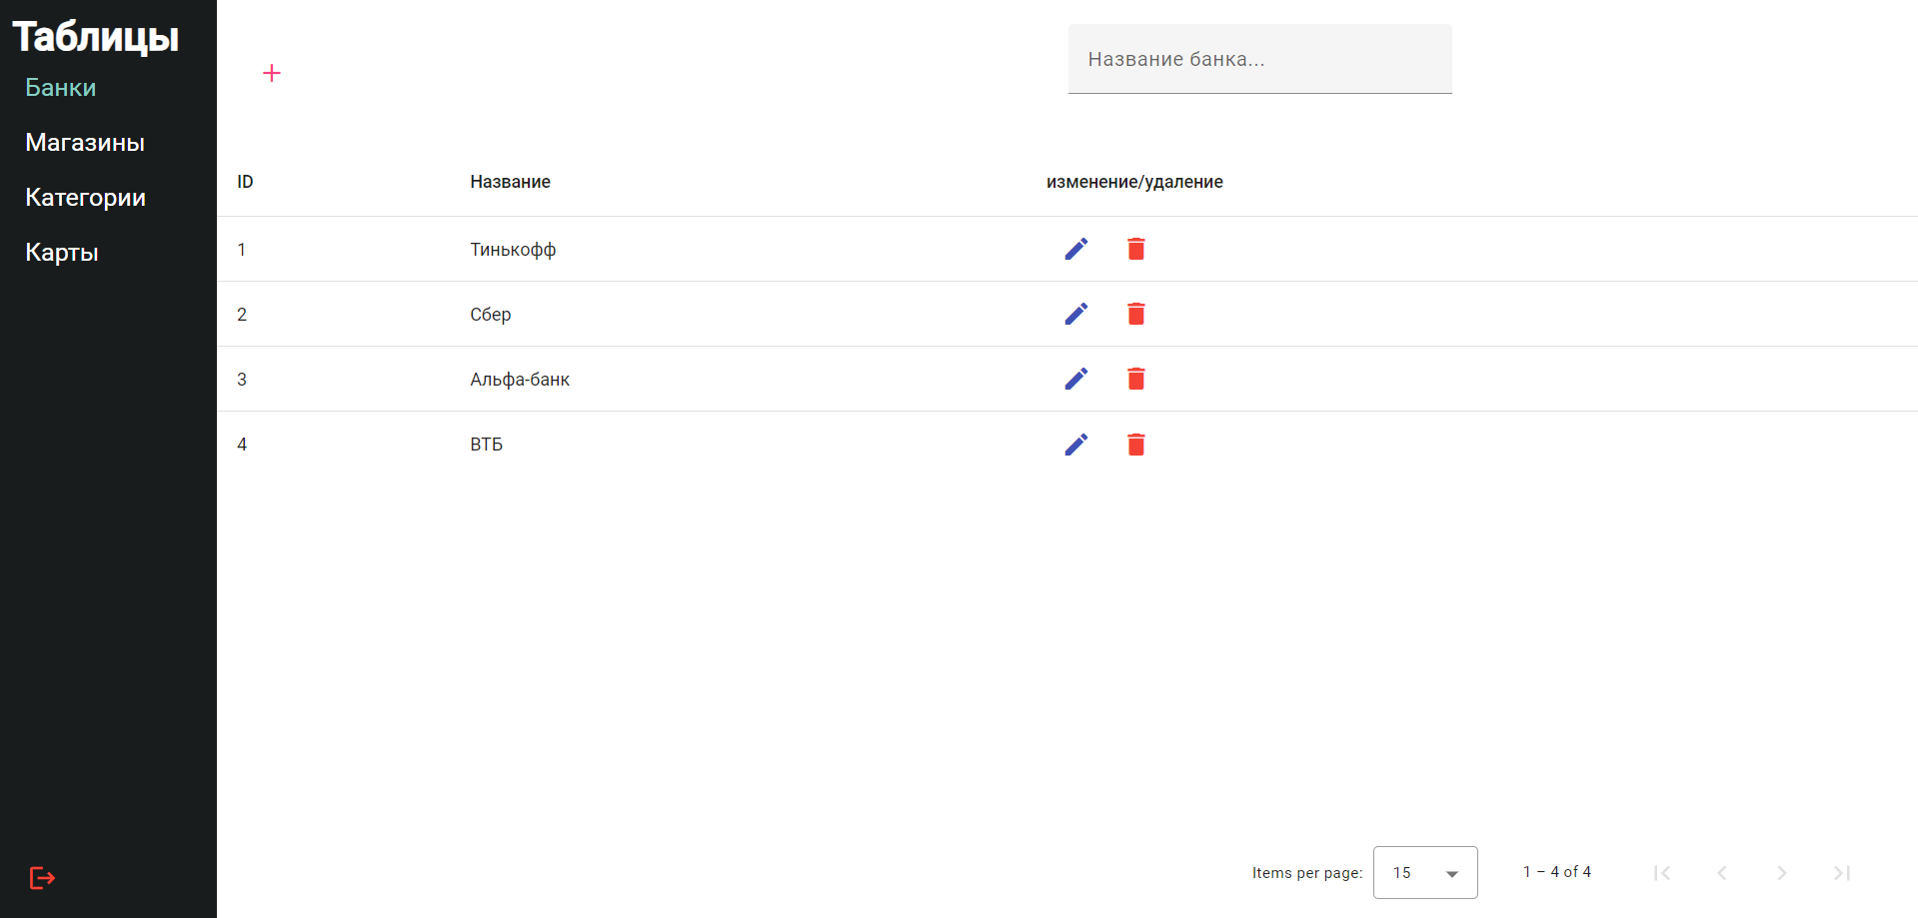

Рис. 11

**Сценарий**  **“Взаимодействие с реестрами”.**

**Предусловия:** пользователь, авторизован с ролью “Оператор”.

**Пользовательская история:** как пользователь, которому присвоена роль “Оператор”, я хочу провести провести взаимодействие с одним из реестров: “Банки”, “Категории”, “Карты” или “Магазины”.

1. Пользователь открывает выбранный реестр.
2. Система постранично отображает записи выбранного реестра.
3. Пользователь вводит в поисковую строку название записи.
4. Система находит и отображает выбранную запись.

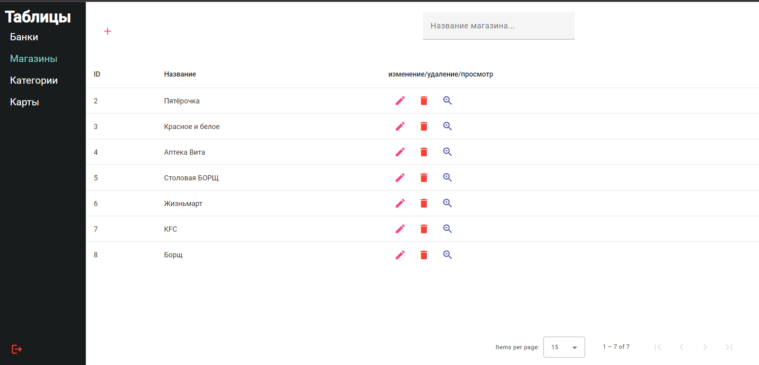

Рис. 12

**Альтернативный сценарий №1.**

После выполнения шага 2 основного сценария пользователь желает добавить новую запись.

1. Пользователь нажимает “Добавить”.
2. Система открывает форму для добавления записи.

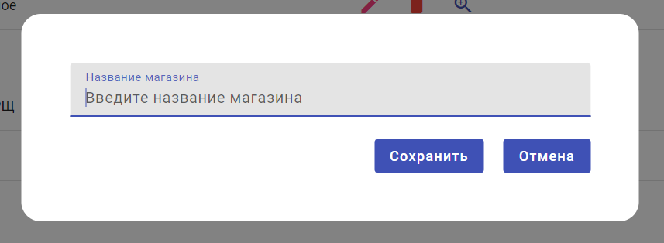

Рис. 13

**Альтернативный сценарий №2.**

После выполнения шага 2 основного сценария пользователь желает изменить существующую запись.

1. Пользователь выбирает запись и нажимает “Изменить”.
2. Система открывает форму для изменения выбранной записи.

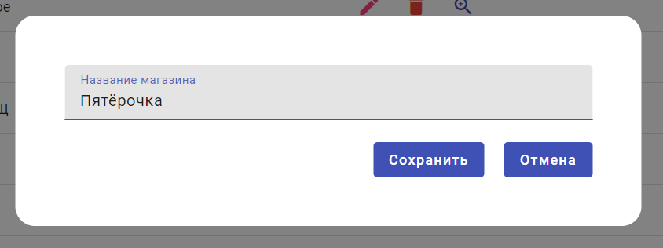

Рис. 14

**Альтернативный сценарий №3.**

После выполнения шага 2 основного сценария пользователь желает удалить существующую запись.

1. Пользователь выбирает запись и нажимает “Удалить”.
2. Система открывает форму для удаления выбранной записи.

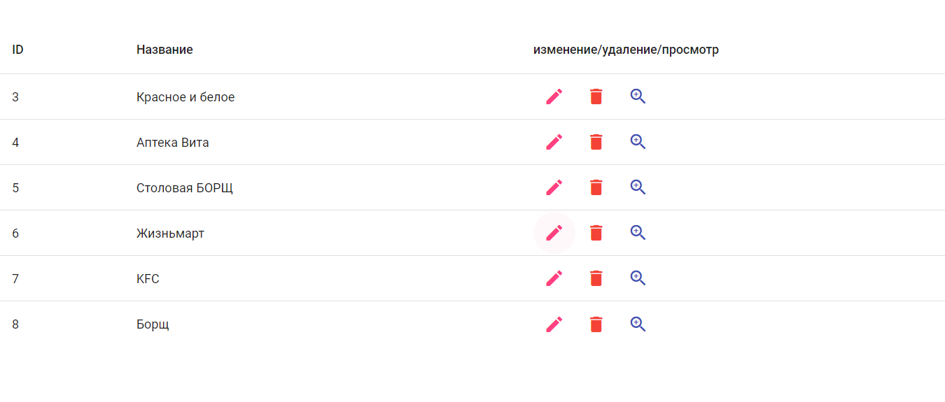

Рис. 15

**Сценарий “Взаимодействие со списком операций пользователя”.**

**Предусловия:** пользователь авторизован.

**Пользовательская история:** как пользователь веб сервиса я хочу провести взаимодействие со списком своих операций.

1. Пользователь инициирует открытие списка операций.
2. Система открывает таблицу и постранично выводит все операции пользователя.
3. Пользователь нажимает кнопку “Добавить”.
4. Система открывает форму для добавления новой записи

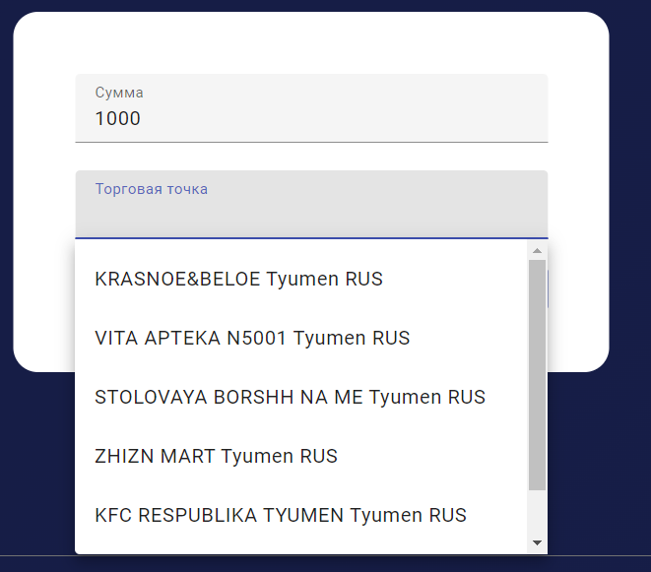

Рис. 16

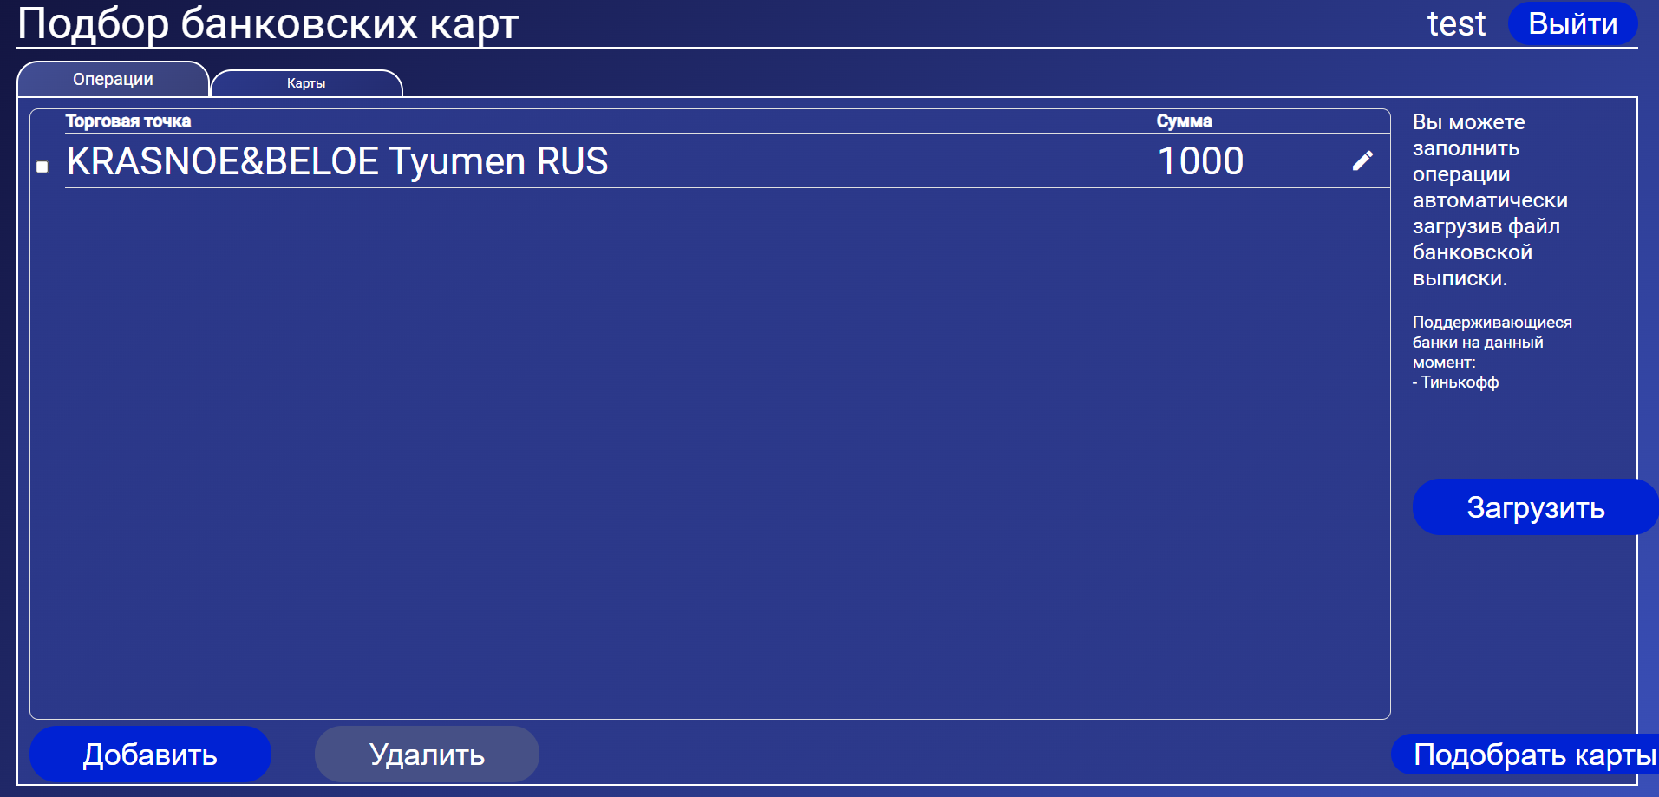

Рис. 17

**Альтернативный сценарий №1.**

После выполнения шага 2 основного сценария пользователь решает удалить имеющуюся запись.

1. Пользователь ставит “галочку” слева от выбранной записи и нажимает кнопку “Удалить”.
2. Система открывает окно для подтверждения удаления записи.
3. Пользователь подтверждает удаление.
4. Система удаляет запись.

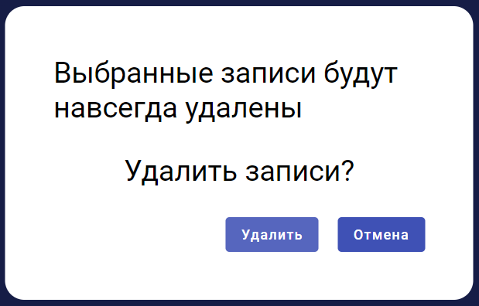

Рис. 18

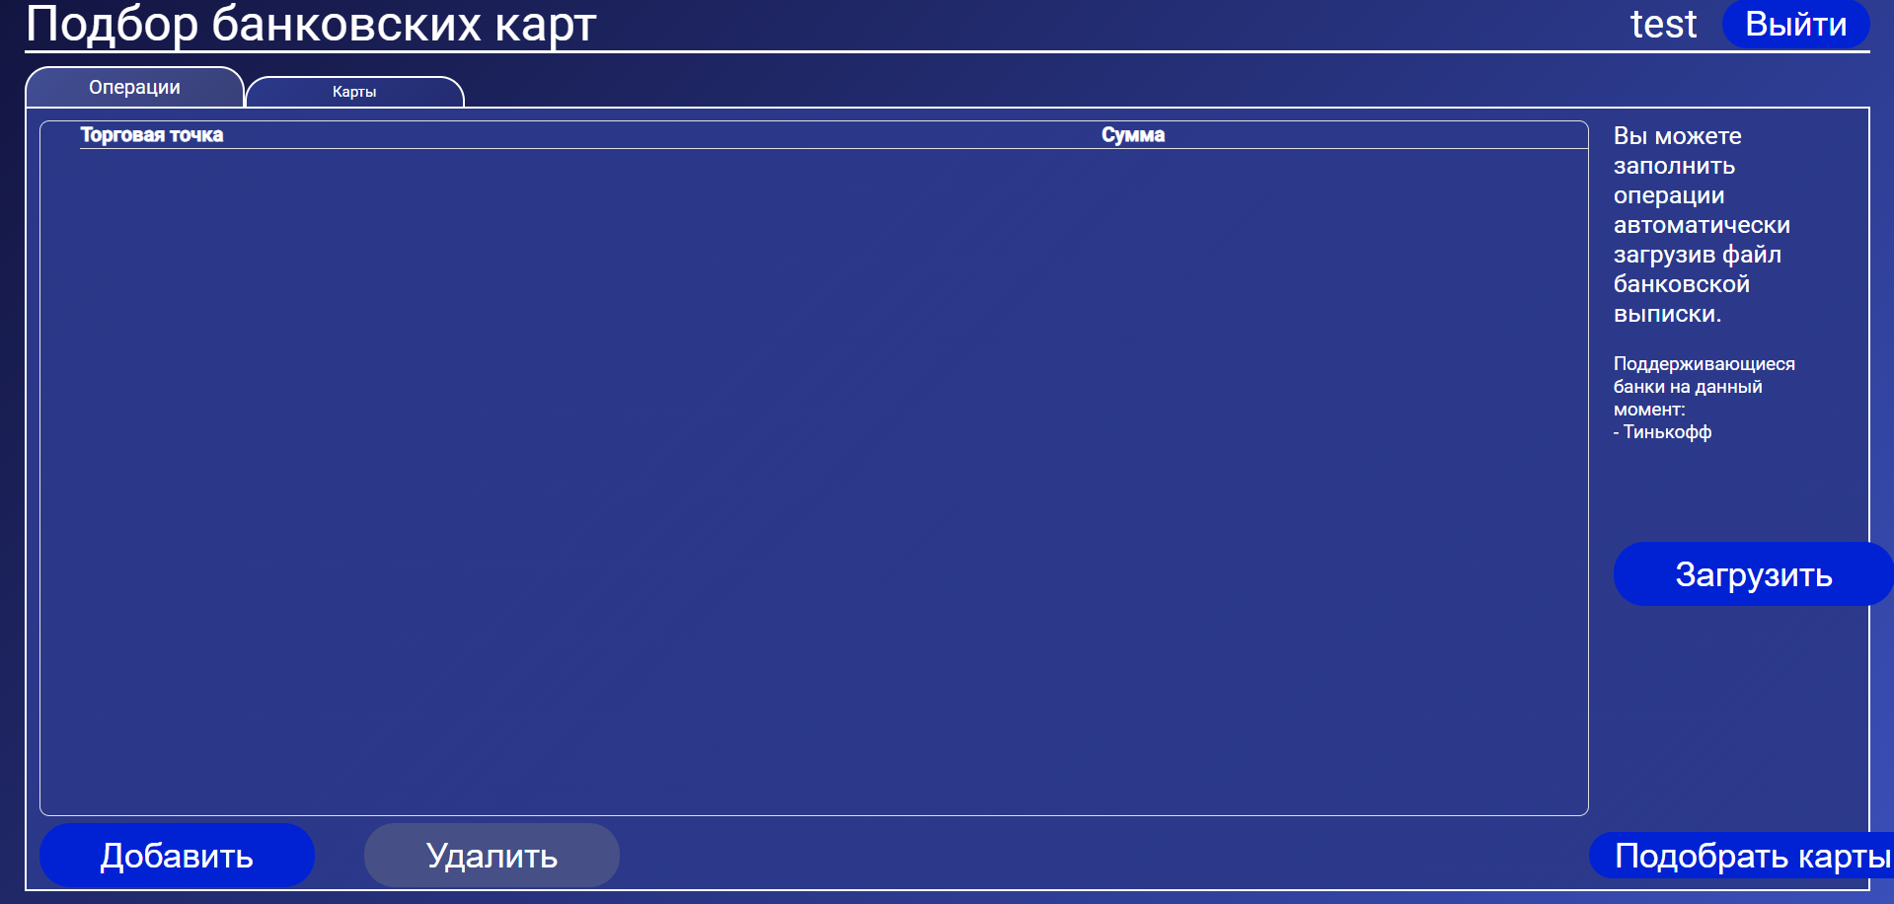

Рис. 19

**Альтернативный сценарий №2.**

После выполнения шага 2 основного сценария пользователь решает загрузить список операций из файла с банковской выпиской.

1. Пользователь нажимает кнопку “Загрузить”
2. Система открывает окно с предупреждением о том, что все предыдущие записи будут удалены.
3. Пользователь нажимает кнопку “Выбрать файл”.
4. Система открывает окно для выбора файла.
5. Пользователь выбирает файл и нажимает “Загрузить”.
6. Система загружает файл и отображает данные из него в таблице банковских операций.

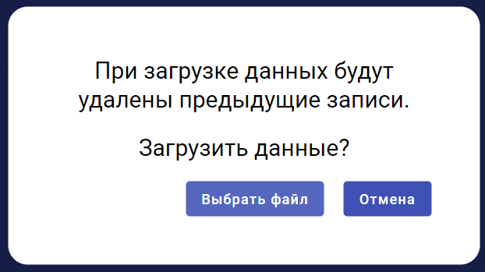

Рис. 20

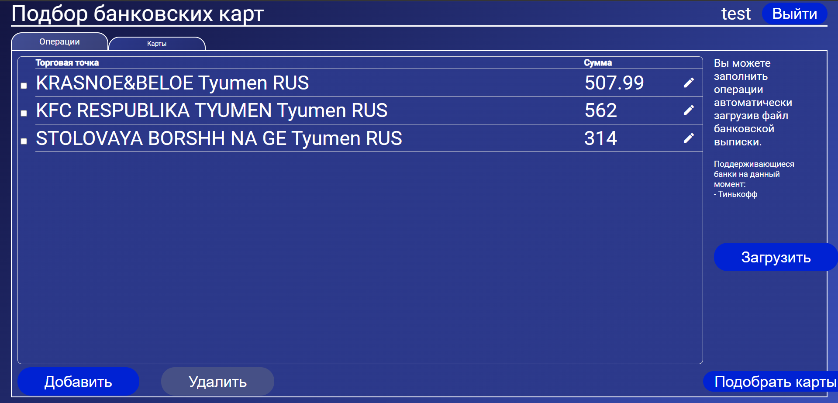

Рис. 21

**Сценарий “Подбор банковских карт”.**

**Предусловия:** пользователь авторизован.

**Пользовательская история:** как пользователь веб сервиса я хочу подобрать банковские карты на основе своих банковских операций.

1. Пользователь нажимает кнопку “Подобрать карты”.
2. На основе алгоритма система подбирает банковские карты и выводит их списком.

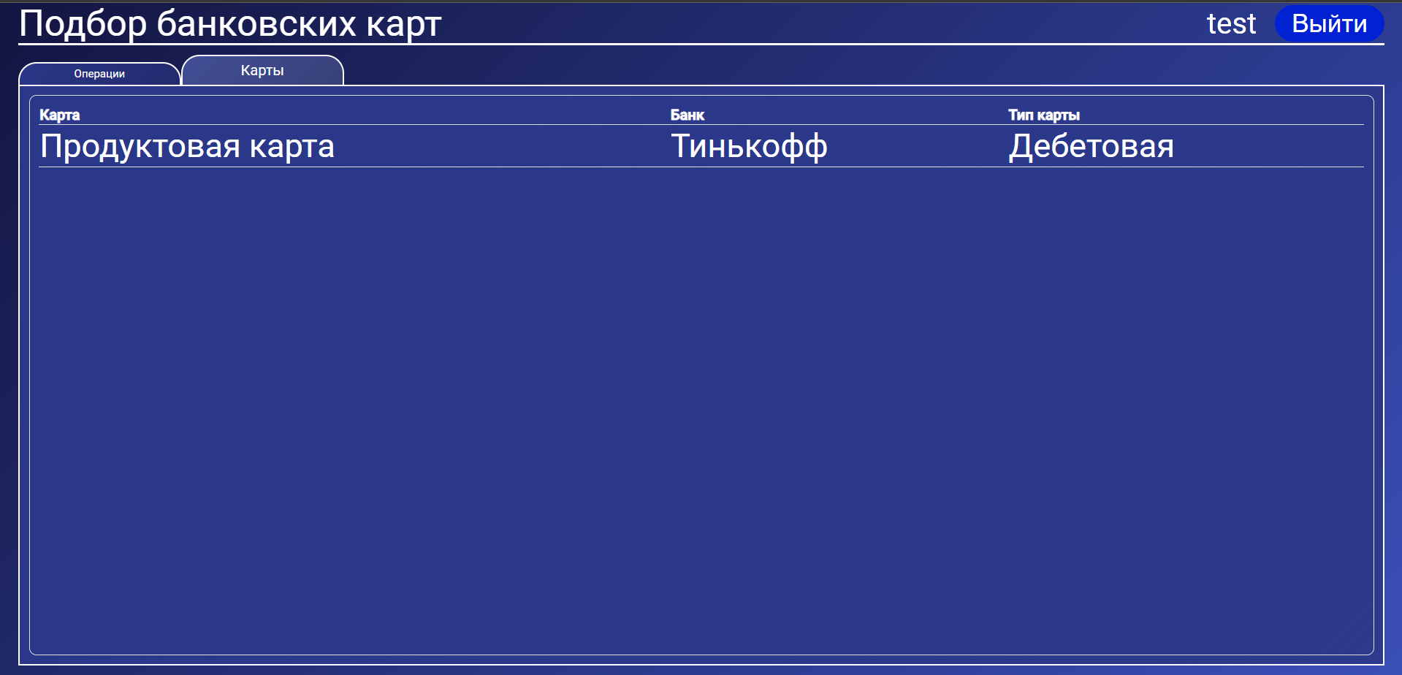

Рис. 22

**Альтернативный сценарий №1.**

Если ранее для пользователя уже были подобраны карты, то после шага 1 основного сценария.

1. Система открывает окно с предупреждением, что список ранее подобранных карт будет очищен.
2. Пользователь нажимает “Подобрать”.
3. Возвращение на шаг 2 основного сценария.

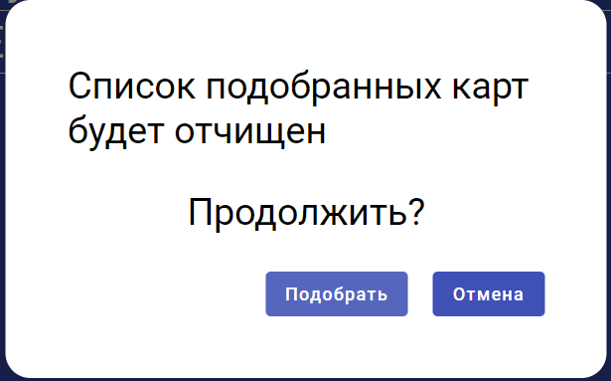

Рис. 23

**Глоссарий**

**Docker** - программное обеспечение для автоматизации развёртывания и управления приложениями в средах с поддержкой контейнеризации, контейнеризатор приложений.

**PostgreSQL** - реляционная база данных с открытым кодом.

**ASP.NET Core** - свободно-распространяемый кроссплатформенный фреймворк для создания веб-приложений на платформе .NET с открытым исходным кодом.

**Angular** - фреймворк с открытым исходным кодом. Предназначен для разработки одностраничных приложений.

**Виртуализация KVM** - технология аппаратной виртуализации, позволяющая создать на хост-машине полный виртуальный аналог физического сервера.

**C#** - объектно-ориентированный язык программирования общего назначения.

**TypeScript** - расширенная версия языка JavaScript.

**MCC** - код, представляет собой 4-значный номер, классифицирующий вид деятельности торговой точки в операции оплаты по банковским картам в торгово-сервисном предприятии при электронной передаче информации в рамках транзакции за предоставляемые товары или услуги.

**Html5** - язык для структурирования и представления содержимого интернет страниц. Современный стандарт, доступен во всех современных браузерах.

**Js-es6** - ECMAScript 2015. Версия языка JavaScript, которая вышла в 2015.

**Тест кейс** - это форма записи проверки, которую проводит тестировщик.